大阪府屋外広告物条例施行規則の一部改正について

平成21年9月策定した「今後の大阪府の屋外広告物規制の基本方針」に基づき、屋外広告物行政は景観行政と連携するため、平成2３年５月に大阪府景観計画区域第三次指定により追加された区域に対応して、屋外広告物条例の許可区域及び表示制限区域の追加指定を行いました。
- 表示制限区域の追加について
今回、新たに大阪湾岸区域を表示制限区域に追加しました。
○面型表示制限区域を追加：大阪湾岸区域
主な制限内容（許可基準から制限を強化した部分）
・遠景に影響する「屋上広告物」の高さ制限を強化します。（商業、近隣商業地域、準工業地域を除く）
（建物の高さの2/3以内→1/3以内）
・大阪湾岸区域の市街化調整区域及び重点制限区域における非自家用広告物の面積制限を強化します。
（7㎡以内）
・大阪湾岸区域の市街化区域（一般制限区域に限る）における非自家用広告物の面積制限を強化します。
（広告面の面積2０平方メートル以内（一面１０平方メートル以内））

【経過措置】
広告物が新たに許可区域・表示制限区域に存することとなった場合、以下の経過措置の適用があります。
(1) 掲出している広告物が新たに許可区域に存することとなった場合、条例第7条第2項による届出が必要です。この届出をすると、平成2４年５月1日から1年6ヶ月の間（建築確認を要する堅ろうな工作物の場合は3年間）は、許可を受けたものとみなされます。
(2) 掲出している広告物が新たに表示制限区域に存することとなり、かつ、改正後の規制により不適合となった場合、条例第7条第5項の規定により平成2４年５月1日から1年6ヶ月の間（建築確認を要する堅ろうな工作物の場合は3年間）に限り、許可を受けることにより適法な状態とすることができます。なお、この期間を過ぎると、改正後の規制に適合するよう改修していただく必要があります。
(3) これまで許可を受けていた広告物が改正後の規制により不適合となった場合、条例第7条第6項の規定により平成2４年５月1日から1年6ヶ月の間（建築確認を要する堅ろうな工作物の場合は3年間）は、従来と同じ基準で許可を受けることができます。なお、従来と同じ基準で許可を受けることができる期間中に受けた当該許可期間が満了するまでに、改正後の規制に適合するよう改修していただく必要があります。
表示制限区域図
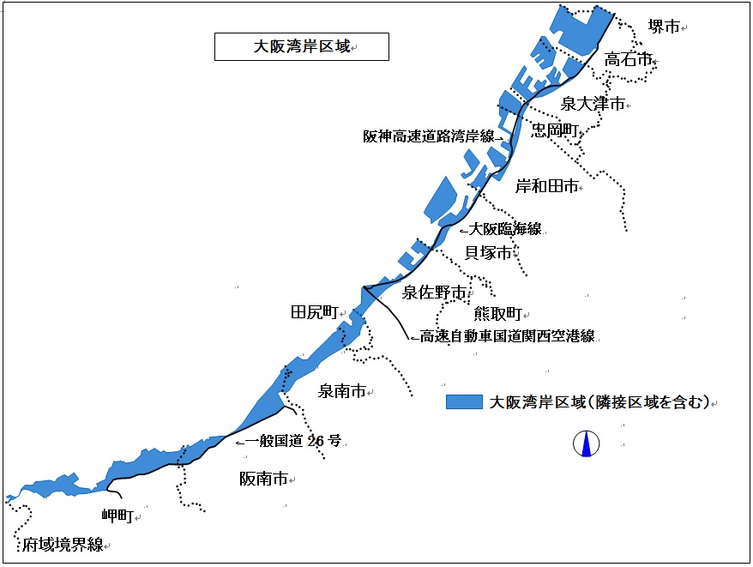

- 電柱を利用する広告物等の地上から最下端までの高さ及び道路標識を掲出している
電柱への掲出方法の基準を緩和します。

■電柱や停留所標識を利用する広告物の許可基準■
電柱や停留所標識は、広告物の表示方法が制限される物件であり、これらを利用する場合、次の規制がかかります。禁止区域内や許可区域内で電柱等に広告物を掲出しようとする場合は、この規制内容が許可基準となります。
電柱や停留所標識を利用して広告物を掲出する場合、次のような規制があります。
 | 電 柱 を 利 用 す る 広 告 物 等 |  | 停留所標識を  利用する広告物等
 | 突き出して取り付けるもの | 巻き付けて取り付けるもの | 停留所標識を  利用する広告物等
大 き さ | ①府及び知事の管理する道路の電柱に取り付ける場合  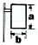  ・縦－1.2 ｍ以内(a)  ・横－0.45ｍ以内(b)  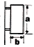  ②①以外の道路の電柱に取り付ける場合  ・縦－2.0 ｍ以内(a)  ・横－0.5 ｍ以内(b) | ・縦－1.5 ｍ以内(a)  ・横－電柱の円周の範囲内(b)  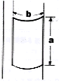 | ・縦－0.45 ｍ以内(a)  ・横－0.45 ｍ以内(b)  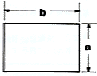
掲 出 位 置 | ・地上から最下端  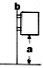  までの距離  －4.5 ｍ以上(a)  （歩道上  －3.0 ｍ以上）  ・電柱との間隔  －0.15ｍ以内(b) | ・地上から最下端  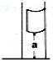  までの距離  －1.2 ｍ以上(a) | 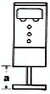  ・地上から最下端  までの距離  －0.7 ｍ以上(a)
掲 出 数 | 電柱１本につき１個 | 電柱１本につき１個  （道路標識を掲出している電柱には、掲出してはならない。ただし、新設又は既設の道路標識の効用を妨げないものである場合は、この限りでない。） | ２面以内  （進行車両の非対向面・歩道側面に限る）
色 彩 等 | ①地色は、電柱を利用する広告物等にあっては白色又は白以外の色で彩度が低いもの、停留所標識を利用する広告物等にあっては赤色、黄色その他これらに類する色以外の色  ②けい光塗料以外の塗料  ＊①②とも看板の場合に限っての制限
- 施行日について
○新たな表示制限区域（面型）の追加については、平成2４年５月1日から施行します。
○電柱広告の規制緩和については、平成２４年４月１日から施行します。
【問い合わせ先】
大阪府住宅まちづくり部建築指導室建築企画課景観推進グループ
電話 ０６－６２１０－９７１８ （直通）

- 許可・届出等の窓口は、管轄の府土木事務所（管理グループ）です。
なお、平成２３年１月１日から池田市、富田林市、河内長野市、箕面市、大阪狭山市、阪南市、豊能町、能勢町、太子町の地域、
平成２４年１月１日から泉大津市、八尾市、泉佐野市、寝屋川市、高石市、忠岡町、田尻町、岬町
につきましては、申請受付業務が大阪府から事務移譲されています。

①平成２３年1月１日より許可申請書の提出先となった市町
市町名 | 担当課 | 所在地 | 連絡先
池田市、箕面市、豊能町、能勢町については、共同処理（池田市役所内）で行う。
（窓口） | 池田市まちづくり課 | 池田市城南1丁目1番1号 | 072-752-1111
富田林市 | まちづくり推進課 | 富田林市常盤町1番1号 | 0721-25-1000
河内長野市 | まちづくり推進室 | 河内長野市原町１丁目1番1号 | 0721-53-1111
大阪狭山市 | 都市計画グループ | 大阪狭山市狭山１丁目2384番地の1 | 072-366-0011
阪南市 | 都市整備課 | 阪南市尾崎町35番地の1 | 072-471-5678
太子町 | 地域整備室 | 南河内郡太子町大字山田88番地 | 0721-98-0300
②平成２４年１月１日より許可申請書の提出先となった市町
市町村 | 担当課 | 所在地 | 連絡先
泉大津市、忠岡町については、共同処理（泉大津市役所内）で行う。
（窓口） | 泉大津市生活環境課 | 泉大津市東雲町９番１２号 | 0725-33-1131
泉佐野市、田尻町については、共同処理（泉佐野市役所内）で行う。
（窓口） | 泉佐野市都市計画課 | 泉佐野市市場東１丁目２９５－３ | 072-463-1212
寝屋川市 | まちづくり指導課 | 寝屋川市本町1番1号 | 072-824-1181
八尾市 | 都市政策課 | 八尾市本町１丁目１番１号 | 072-991-3881
高石市 | 生活環境課 | 高石市加茂4丁目1番1号 | 072-265-1001
岬町 | 住民生活課 | 泉南郡岬町深日2000-1 | 072-492-2714
③平成２４年４月１日より条例制定市（中核市）となり許可申請書の提出先となった市
市町村 | 担当課 | 所在地 | 連絡先
豊中市 | 都市計画室 | 豊中市中桜塚3-1-1 | 06-6858-2419
④ ①②③以外の市町村に掲出する場合の許可申請書の提出先
府土木事務所名 | 所在地 | 連絡先 | 管轄区域
茨木土木事務所  維持管理課 | 茨木市中穂積1丁目3番43号  (三島府民センタービル内) | 072  627-1121 | 吹田市、茨木市、摂津市、  島本町
枚方土木事務所  維持管理課 | 枚方市大垣内2丁目15番1号  (北河内府民センタービル内) | 072  844-1331 | 守口市、枚方市、大東市、  門真市、四條畷市、交野市
八尾土木事務所  維持管理課 | 八尾市荘内町2丁目1番36号  (中河内府民センタービル内) | 072  994-1515 | 柏原市
富田林土木事務所  維持管理課 | 富田林市寿町2丁目6番1号  (南河内府民センタービル内) | 0721  25-1131 | 松原市、羽曳野市、藤井寺市、河南町、千早赤阪村
鳳土木事務所  維持管理課 | 堺市西区鳳東町4丁390番1号  (泉北府民センタービル内) | 072  273-0123 | 和泉市
岸和田土木事務所  維持管理課 | 岸和田市野田町3丁目13番2号  (泉南府民センタービル内) | 072  439-3601 | 岸和田市、貝塚市、泉南市、  熊取町

